封油技改吹扫方案
本次封油技改主流程为：借用罐区封油进加氢裂化装置界区管线，连接到灵活焦化装置开工蜡油至D210线，管线直径DN80。为配合技改动火，特制定本方案。
吹扫流程图如下：
图1：封油技改吹扫流程1
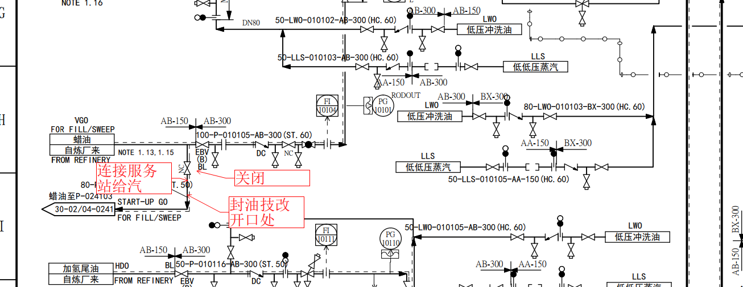
图2：封油技改吹扫流程图2
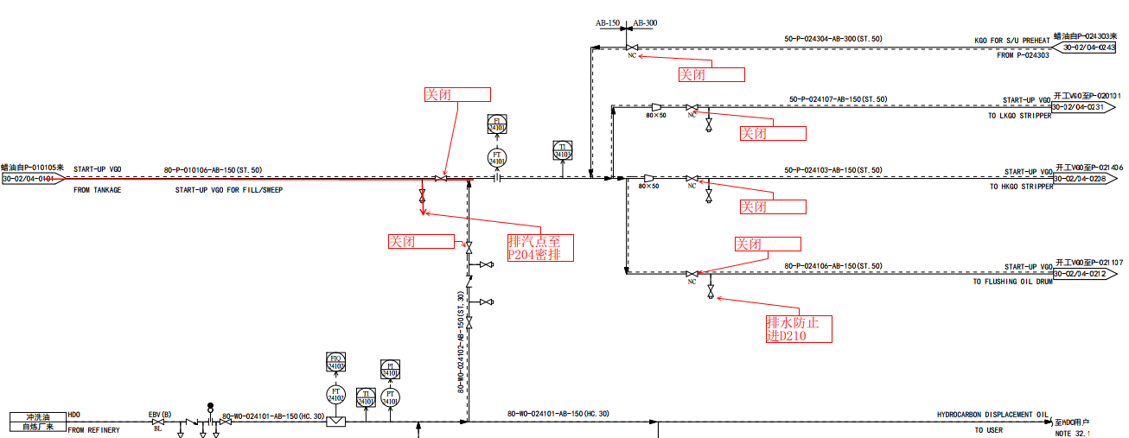
吹扫注意事项：
- 图中标识关闭的阀门需确保关严，防止吹扫蒸汽窜入其他管线造成生产波动。
- 特别注意务必保证吹扫蒸汽不窜入D210影响封油泵正常运行。
- 由于排汽点与P204密排线相连，要确保密排线畅通，确保吹扫蒸汽不窜入P204出入口影响P204正常运转。
- 计划7月3日早上开始连线吹扫，至7月5日周一早上吹扫完成。吹扫完成后，在动火口附近的给汽点化验分析合格，然后分别在给汽口前手阀后法兰和排汽口后手阀前法兰加盲板（垫片置于阀门侧），并尽快完成动火作业连接阀门甩头。
- 技改阀门连接好后，拆出盲板，继续用氮气吹扫管线中的存水，使管线处于备用状态。
- 技改完成后给汽口连接软管拆除，引蜡油进技改线置换管线，从排汽点密排至D211.
- 内操加强对P218，P204，D211以及其他可能存在互窜流程的监控。外操注意现场有无泄漏和互窜情况。

